## Родительский контроль

Ваши дети пользуются Интернетом, и Вы хотите обезопасить их от экстремизма и жесткости в сети Интернет, от пропаганды алкоголя и наркотиков, а также от информации для взрослых? Но как определить, какие именно Интернет-ресурсы не стоит посещать, если в сети миллионы сайтов?  
Услуга «Родительский контроль» от byfly предназначена именно для того, чтобы защитить вас и ваших близких от нежелательной информации.

**Как это работает?**  
Блокировка (фильтрация) нежелательного контента, то есть содержимого Интернет-ресурсов осуществляется системой FortiGuard®, в базе которой содержится более 100 млн. сайтов. База данных системы постоянно пополняется. Для того чтобы обеспечить фильтрацию нежелательной информации, все сайты в системе разбиты по категориям. Проверить, к какой категории принадлежит тот или иной Интернет-ресурс, можно на официальном сайте системы FortiGuard® <http://www.fortiguard.com/static/webfiltering.html>  
С перечнем категорий сайтов, попадающих под фильтрацию можно ознакомиться [здесь](http://byfly.by/perechen-kategorii-saitov-popadayushchikh-pod-filtratsiyu).  
Таким образом, если сайт попадает в категорию, которая включена в список фильтрации, то трафик от этого сайта будет блокироваться.  
Обратите внимание: добавление или удаление Интернет-ресурсов в списки фильтрации, а также изменение категории Интернет-ресурса, силами РУП «Белтелеком» не производится. Все сопровождение системы фильтрации осуществляется компанией-владельцем данной системы.

Подключиться к услуге "Родительский контроль" можно или в сервисных центрах РУП «Белтелеком», или самостоятельно в кабинете пользователя. Услуга доступна абонентам byfly (кроме линейки «Мобил» и  абонентов подключенных по сети Wi-Fi) и абонентам пакетов услуг. Обращаем Ваше внимание на некоторые особенности работы услуги:  
• Услуга «Родительский контроль» является гибко настраиваемой: если блокировка нежелательной информации требуется Вам не постоянно, а время от времени, то в любой момент Вы можете включить/отключить услугу по своему усмотрению. При этом оплата будет взиматься только за те периоды (сутки), в которые вы пользовались услугой.  
• При заказе и отказе от услуги «Родительский контроль» соединение с сетью Интернет прерывается. Если модем, выданный Вам для подключения к Интернет, находится в режиме router, повторное соединение устанавливается автоматически. Если модем находится в режиме bridge, Вам необходимо после разрыва соединения с сетью Интернет установить его повторно.  
• Установление соединения с Интернет в автоматическом режиме (после включения/отключения услуги) может быть произведено не моментально, а в течение нескольких минут после включения/отключения услуги.

**Воспользоваться возможностями услуги родительский контроль можно также, подключившись к тарифному плану "Домосед семейный" (скорость 3 Мбит/с и родительский контроль с тарифным планом "Легкий") В рамках этого тарифного плана Вы получите одновременно и услуги доступа к сети Интернет и необходимую защиту от нежелательной информации.**

 Тарифы на услугу для населения (кроме индивидуальных предпринимателей):  
Фильтрация трафика: “Родительский контроль”

**Вводятся с 1 марта 2017 года**

|  |  |  |
| --- | --- | --- |
| № п/п | Наименование услуг | Тариф с учетом налога на добавленную стоимость, белорусских рублей |
| 9 | Фильтрация трафика: **“Родительский контроль”**, за сутки: |  |
| 9.1 | **“Стандартный”**(фильтрация по полному списку категорий фильтрации) | 0,135 |
| 9.2 | **“Легкий”** (фильтрация по сокращенному списку категорий фильтрации) | 0,103 |

**При предоставлении услуги «Родительский контроль» плата взимается за каждые полные или неполные сутки независимо от количества заказов услуги в течение суток.**  
**Сокращенный список категорий фильтрации не включает социальные сети.**

## Тарифы на услугу для юридических лиц и индивидуальных предпринимателей: Фильтрация трафика: “Родительский контроль”

**Вводятся с 1 марта 2017 года**

|  |  |  |
| --- | --- | --- |
| № п/п | Наименование услуги | Тариф без учета налога на добавленную стоимость, белорусских рублей |
| 8 | Фильтрация трафика: **“Родительский контроль”**, за сутки: |  |
| 8.1 | **“Стандартный”**(фильтрация по полному списку категорий фильтрации) | 0,108 |
| 8.2 | **“Легкий”** (фильтрация по сокращенному списку категорий фильтрации) | 0,0824 |

**При предоставлении услуги «Родительский контроль» плата взимается за каждые полные или неполные сутки независимо от количества заказов услуги в течение суток.**  
**Сокращенный список категорий фильтрации не включает социальные сети.**

**РОДИТЕЛЬСКИЙ КОНТРОЛЬ**

Здравствуйте. Если у Вас есть ребенок и Вы хотите его ограничить в пользовании компьютера по времени или запретить играть в игры, которые, по Вашему мнению, нежелательны для него, то **Вам необходимо установить на компьютере родительский контроль.**

В этой статье я научу Вас:

* **Использование компьютера в рамках заданного времени.**
* **Разрешенные и запрещенные игры и программы.**
* **Разрешенные и запрещенные интернет ресурсы.**

Итак, для каждого человека, который работает за компьютером, создается своя учетная запись. Для родителей учетная запись администратора, а для ребенка вторая запись с ограниченным доступом.

Зайдем в меню «ПУСК» и выберем пункт «панель управления».

[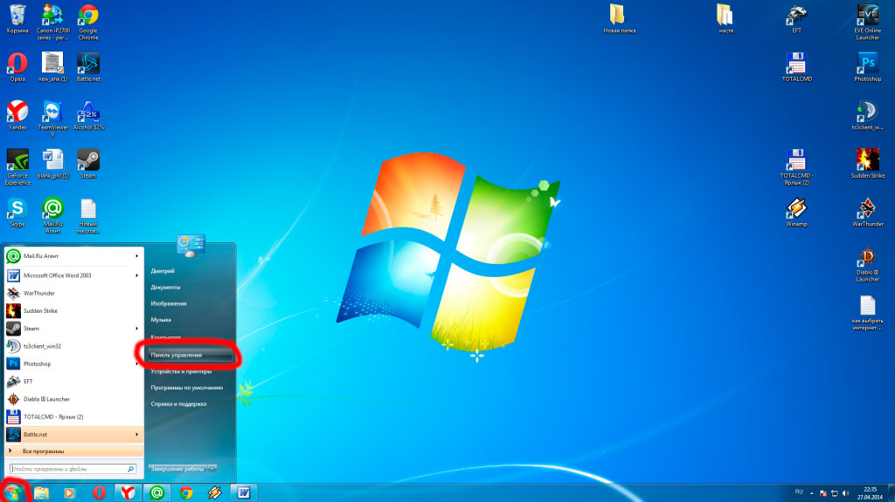](http://kompjuternaya-pomosh-spb.ru/wp-content/uploads/2014/04/родительский-контроль-пункт1-e1398704382551.jpg)

В строке просмотр давайте нажмем на кнопку выпадающего меню и выберем «мелкие значки». Перед нами открылись все параметры нашего компьютера.

[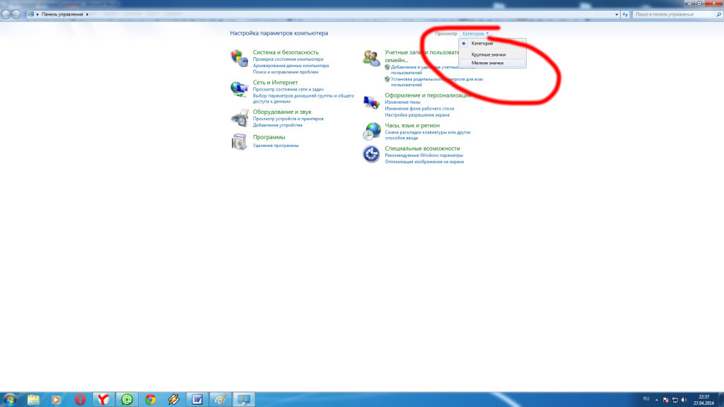](http://kompjuternaya-pomosh-spb.ru/wp-content/uploads/2014/04/родительский-контроль-пункт2-e1398704407890.jpg)

Нас интересует пункт, который называется «учетные записи», нажмем на него.

[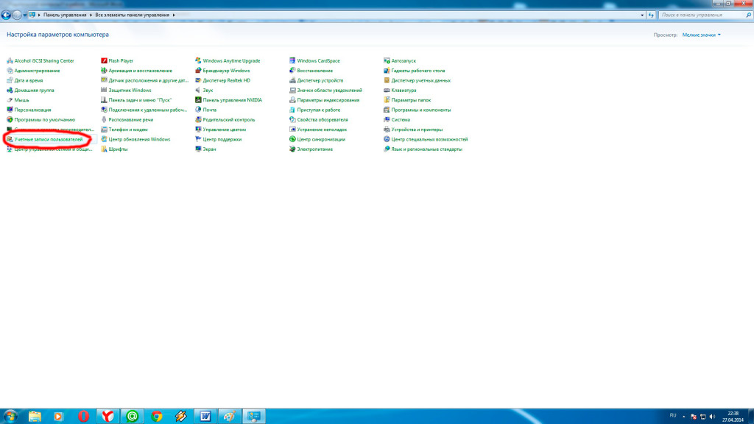](http://kompjuternaya-pomosh-spb.ru/wp-content/uploads/2014/04/родительский-контроль-пункт3-e1398704440120.jpg)

Открылось окно настроек учетных записей. Справа мы видим имя учетной записи и ее тип, а в левой колонке мы видим меню управления записями. Обратите**внимания**, что левая колонка поделена на два раздела. Первый это управление нашей учетной записью, а второй это управление другими записями.

Хочу обратить Ваше внимание на то, что наша учетная запись создается автоматически при [первой установке Windows](http://kompjuternaya-pomosh-spb.ru/ustanovka-windows-spb/) и имеет тип **«администратор компьютера»**.

Итак, нам необходимо поставить пароль на свою запись, а затем создать новую учетную запись, которая будет принадлежать Вашему ребенку. Нажмем на раздел «Создание пароля своей учетной записи».

[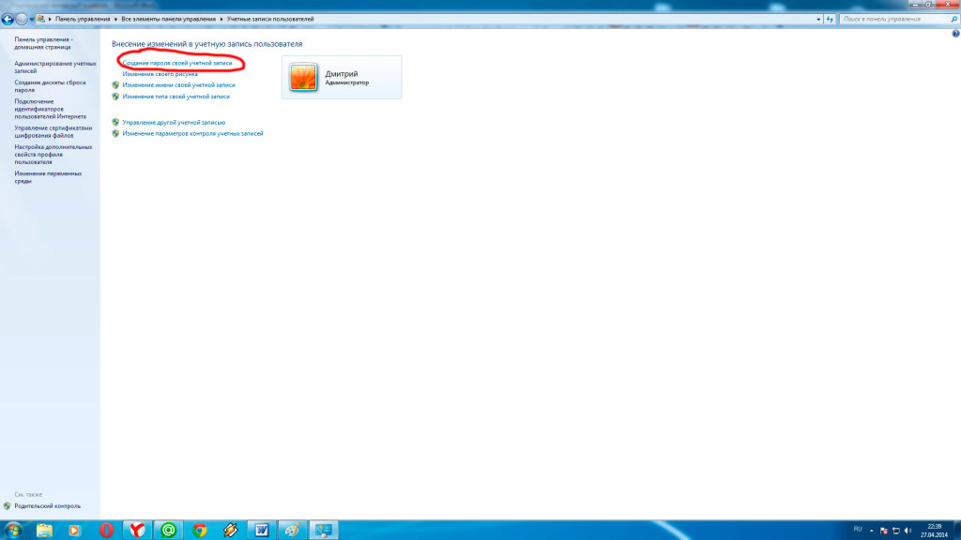](http://kompjuternaya-pomosh-spb.ru/wp-content/uploads/2014/04/родительский-контроль-пункт4-e1398704596345.jpg)

В этом окне мы видим название нашей учетной записи и поля для ввода пароля. Задайте свой пароль и при следующем запуске компьютера, под Вашем именем никто не сможет войти кроме Вас.

[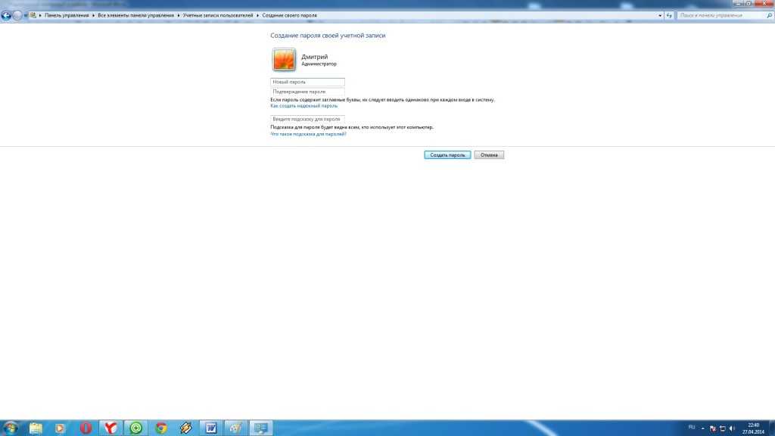](http://kompjuternaya-pomosh-spb.ru/wp-content/uploads/2014/04/родительский-контроль-пункт5-e1398704620346.jpg)

В разделе «изменение типа своей учетной записи» необходимо поставить галочку **«администратор»**.

Теперь приступим к созданию записи **для Вашего ребенка**. Зайдем в раздел «управление другой учетной записью».

[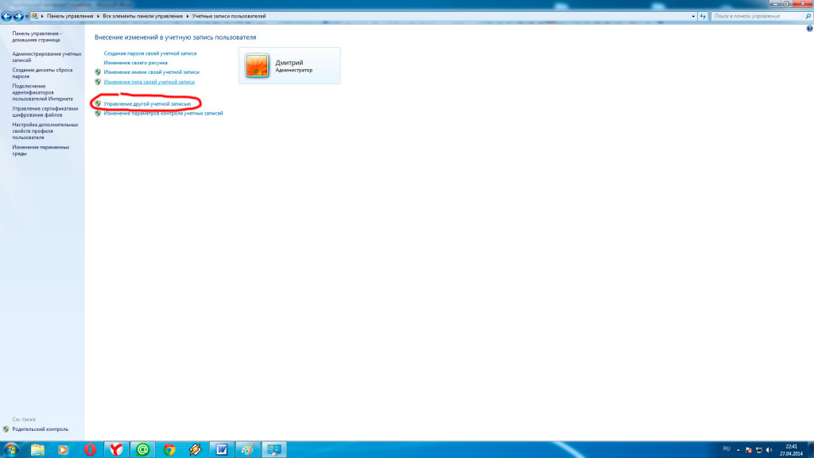](http://kompjuternaya-pomosh-spb.ru/wp-content/uploads/2014/04/родительский-контроль-пункт6-e1398704641577.jpg)

В появившемся окне мы видим список учетных записей. Учетная запись**«гость»** это встроенная запись Windows, которая создается по умолчанию.

Нам необходимо создать еще одного пользователя. Для этого нажмем на пункт «создание учетной записи».

[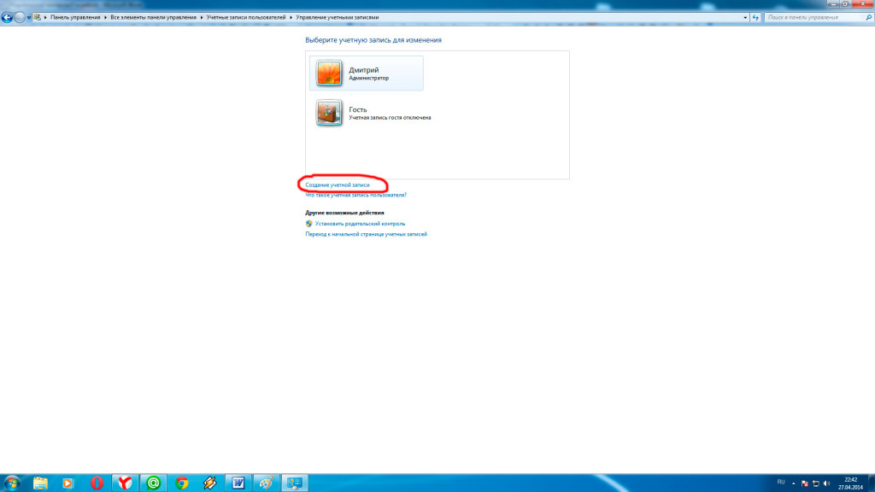](http://kompjuternaya-pomosh-spb.ru/wp-content/uploads/2014/04/родительский-контроль-пункт7-e1398704664593.jpg)

В этом окне введем имя **Вашего ребенка**, а я назову ее Анастасия.

Дальше нам предлагают выбрать тип этой записи. Давайте выберем «обычный доступ» и нажмем кнопку «создание учетной записи».

Мы вернулись в предыдущее окно. Обратите внимание, что появилась новая учетная запись, давайте щелкнем на нее.

В этом окне мы видим меню настроек записи Вашего ребенка. Обратите внимание, появился пункт «родительский контроль».

[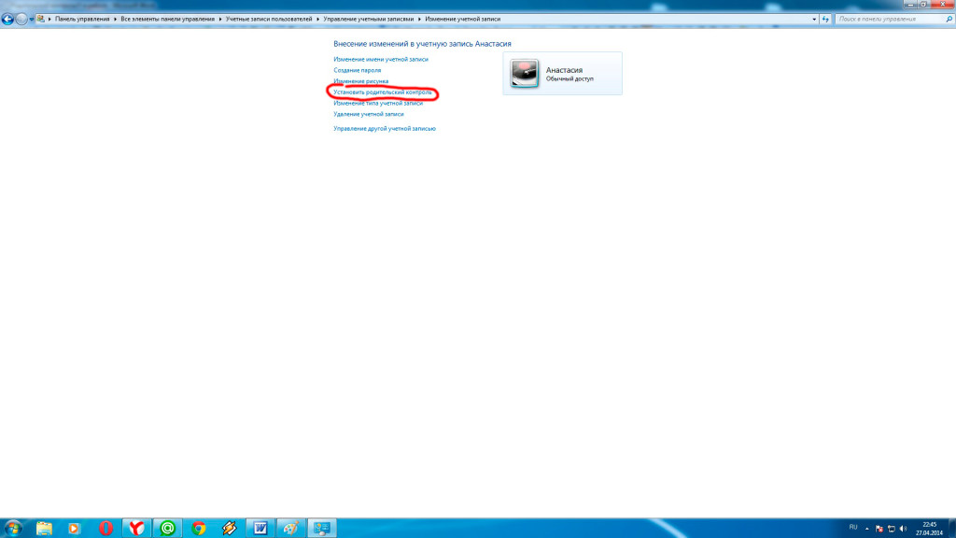](http://kompjuternaya-pomosh-spb.ru/wp-content/uploads/2014/04/родительский-контроль-пункт9-e1398704685730.jpg)

В этом окне нам предлагают выбрать пользователя, над которым необходимо установить родительский контроль. Выберем запись Вашего ребенка.

Появилось окно, в котором нам предлагают **выбрать ограничения для Вашего ребенка**.

Первый раздел называется «родительский контроль». По умолчанию эта функция выключена, ее необходимо включить.

Рассмотрим параметры контроля, которые нам предлагает Windows .

Первый параметр называется «ограничение по времени», давайте посмотрим, что это такое.

[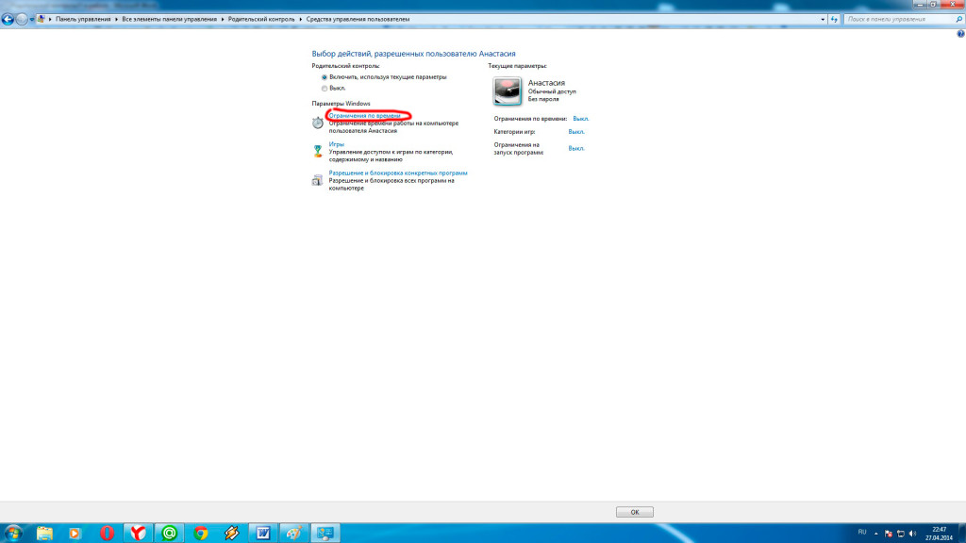](http://kompjuternaya-pomosh-spb.ru/wp-content/uploads/2014/04/родительский-контроль-пункт10-e1398704704801.jpg)

Здесь мы видим расписание, которое нам предлагается заполнить. По умолчанию все поля белые, это означает, что компьютером можно пользоваться в любое время. Щелкнув на поле дня недели и времени, мы видим, что цвет квадратика становится синим. **Это означает, что в этот день недели и в это время Вашему ребенку будет запрещено пользоваться компьютером**. Это очень удобная функция, которая позволяет ограничить нахождение Ваших детей за компьютером. После того как мы установили время пользования компьютером нажимаем кнопку «OK».

[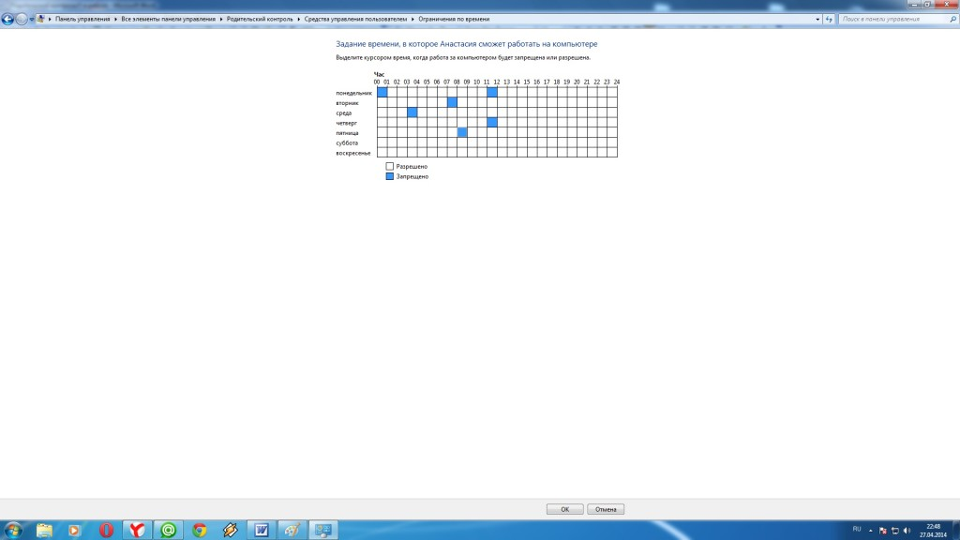](http://kompjuternaya-pomosh-spb.ru/wp-content/uploads/2014/04/родительский-контроль-пункт11-e1398704722658.jpg)

Мы вернулись в предыдущее меню и видим что состояние пункта **«ограничение по времени» изменилось на «ВКЛ»**.

Перейдем к следующему пункту, который называется «игры».

[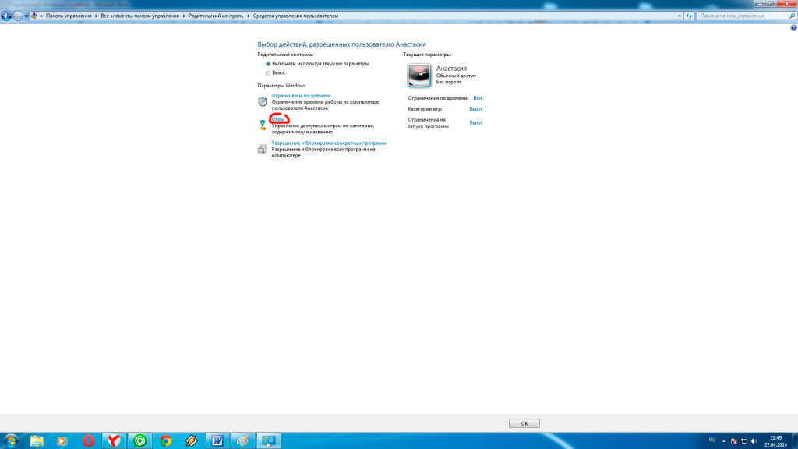](http://kompjuternaya-pomosh-spb.ru/wp-content/uploads/2014/04/родительский-контроль-пункт12-e1398704739263.jpg)

Здесь нам предлагается выбрать следующее. Может ли Ваш ребенок запускать игры, **запрещение или разрешение «игр в зависимости от типа категории и содержания».**

Давайте нажмем на кнопку «задать категории для игр».

[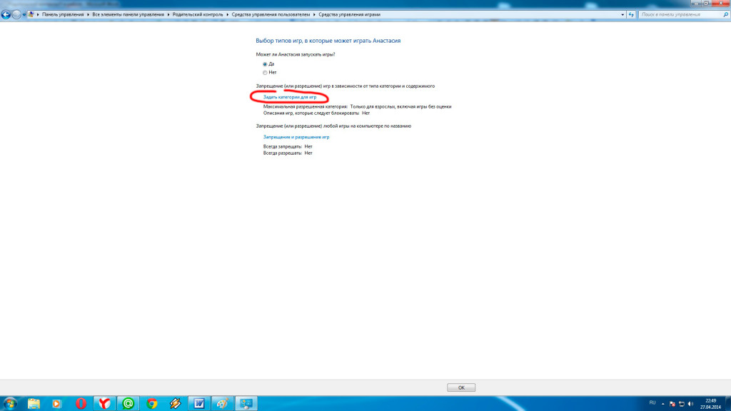](http://kompjuternaya-pomosh-spb.ru/wp-content/uploads/2014/04/родительский-контроль-пункт13-e1398704756206.jpg)

**В этом окошке мы можем разрешить или блокировать игры**, категории которых не указаны. Эти категории автоматически прописываются разработчиками игр!  Определившись с категориями игр и пролистав страницу немного вниз, мы увидим следующие настройки. Список длинный, поэтому настроить можно очень подробно. Когда мы закончили с настройками, нажимаем «ОК».

[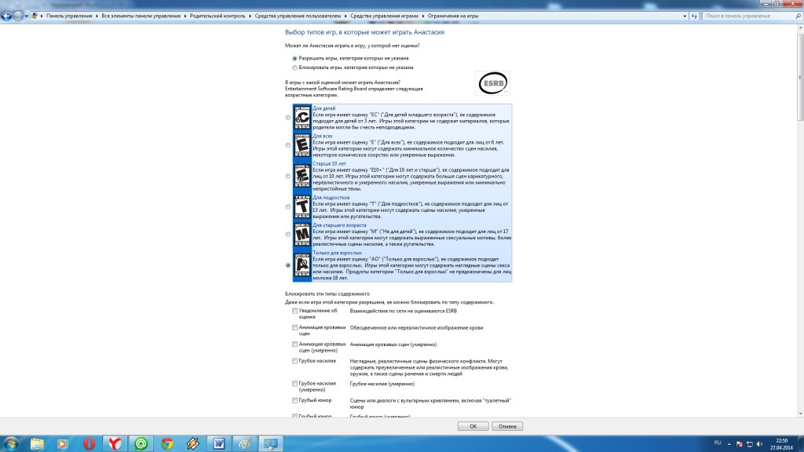](http://kompjuternaya-pomosh-spb.ru/wp-content/uploads/2014/04/родительский-контроль-пункт14-e1398704774148.jpg)

Перейдем к следующему пункту, который называется**«запрещение или разрешение игр»**. В этом окне будет список установленных игр. **Отметив их галочками, вы можете разрешить или запретить Вашему ребенку в них играть**.

[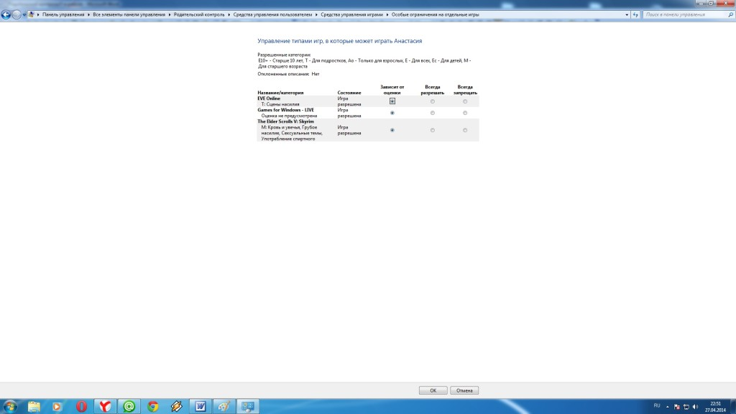](http://kompjuternaya-pomosh-spb.ru/wp-content/uploads/2014/04/родительский-контроль-пункт15-e1398704790343.jpg)

После того как мы указали нужные нам игры, нажмем «ОК». Вернувшись в предыдущее окно и закончив выбирать типы игр, нажимаем на кнопку «ОК».

Теперь мы видим что раздел **«категории игр»** изменился.

Перейдем к следующему пункту, который называется«разрешение и блокировка конкретных программ».

[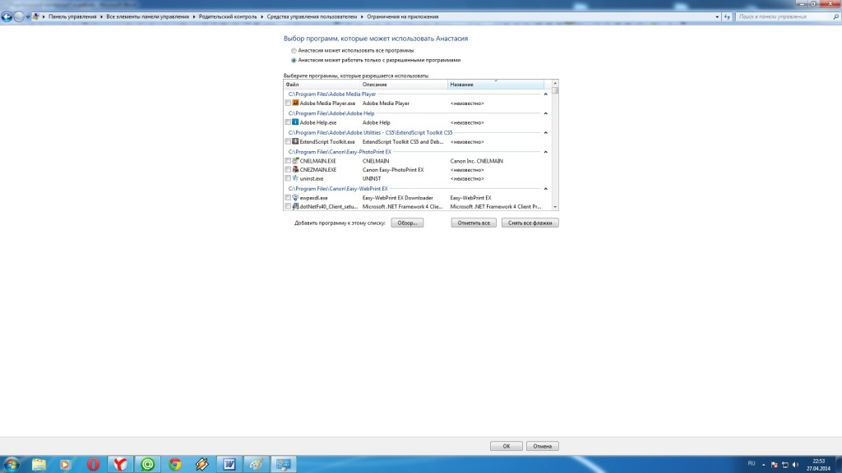](http://kompjuternaya-pomosh-spb.ru/wp-content/uploads/2014/04/родительский-контроль-пункт16-e1398704807105.jpg)

В этом окне можно установить галочку на использование всех программ, которые установлены на Вашем компьютере или задать только разрешенные программы. **Если вы выберете запрет на использования браузеров, то Ваш ребенок не сможет выходить в интернет через окно того или иного браузера**. После того как мы выбрали программы, которые запрещено использовать Вашему ребенку нажмем «ОК».

После того как мы **настроили родительский контроль на  компьютере**, заметьте абсолютно бесплатно, можно вздохнуть спокойно и не переживать за ребенка пока Вы на работе.